|  |
| --- |
| SLOVENSKÁ TECHNICKÁ UNIVERZITA, FAKULTA ELEKTROTECHNIKY A INFORMATIKY |
| VIZS – úloha 2 |
| Detekcia hrán pomocou laplaceovho operátora |

|  |
| --- |
| Adam Sojka 72515, Filip Štec 72520  9.4.2017 |

# Úloha

Naprogramujte algoritmus detekcie hrán laplaceovým operátorom, pričom ako vstup použijete obrázok vo formáte .bmp alebo .jpg. Nemôžete použiť žiadnu knižnicu pre spracovanie obrazu!

# Teoretický postup

Najprv je potrebné konvertovať RGB model obrazu z kamery na monochromatický model, teda čiernobiely aby bolo možné na obraz aplikovať laplaceov operátor.

Filtrovanie laplaceovým operátorom je divergencia gradientu funkcie jasu pixelov obrazu, ktorý závisí od x a y súradníc pixelu. Prvou deriváciou obrazu získame obraz, kde je pri skokovej zmene hodnota nového obrazu najvyššia:

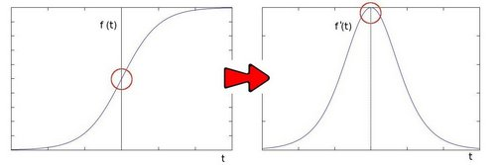

Obrázok 1 Prvá derivácia funkcie

Pri druhej derivácii obrazu bude pri najväčšej zmene hodnota nového obrazu nulová:

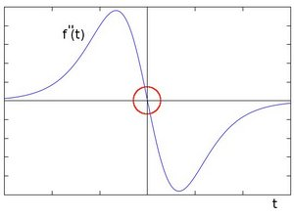

Obrázok 2 Druhá derivácia funkcie

## Odvodenie vzťahu pre funkciu vyfiltrovaného obrazu, kde f je funkcia jasu pixelu a x, y sú súradnice pixelu:

Obraz má konečný počet pixelov, takže diferencia bude rozdielom medzi susednými pixelmi:

Vznikne maska – štvorcová matica 3x3:

|  |  |  |
| --- | --- | --- |
| 0 | 1 | 0 |
| 1 | -4 | 1 |
| 0 | 1 | 0 |

Potom spravíme dvojrozmernú konvolúciu masky a pôvodného obrazu.

Spravíme absolútnu hodnotu novo vypočítaných hodnôt pixelov čísla väčšie ako 255 orežeme na číslo 255, za predpokladu, že používame model s 256 úrovňami jasu.

## Príklad aplikácie laplaceovho operátora na jeden riadok obrazu:

|  |  |  |  |  |  |  |  |  |  |  |  |  |
| --- | --- | --- | --- | --- | --- | --- | --- | --- | --- | --- | --- | --- |
| f(x) | 3 | 3 | 3 | 3 | 3 | 3 | 10 | 10 | 10 | 10 | 10 | 10 |
| F(x)’’ | -3 | 0 | 0 | 0 | 0 | 7 | -7 | 0 | 0 | 0 | 0 | -10 |

Obrázok 3 Aplikácia laplaceovho operátora na funkciu

# Programové vybavenie

Ku zdrojovým kódom ako aj tejto dokumentácii je možné sa dostať na umiestnení: <https://github.com/Smadas/VIZSul2>

Všetky zdrojové kódy sú písané v C++ s použitím openCv 3.1, aj staršie verzie by mali byť kompatibilné.

## Funkcia main

1. Deklarácia obrazových matíc
2. Načítanie obrázku
3. Overenie, či bol obrázok načítaný, ak nie skončenie programu
4. Vytvorenie okien pre originálny obrázok, openCv laplace obrázok a naprogramovaný laplace obrázok
5. Aplikácia openCv laplace - applyLaplace(imageOrig)
6. Aplikácia naprogramovaného laplace - applyLaplaceProg(imageOrig)
7. Vykreslenie obrázkov do okien
8. Zapísanie spracovaného obrázka do súboru vystup.png
9. Čakanie, kým užívateľ stlačí klávesu

## Funkcia applyLaplace

1. Deklarácia obrazových matíc
2. Deklarácia parametrov laplaceového operátora
3. Transformácia obrazu na monochromatický model
4. Aplikácia laplaceovho operátora na obraz openCv funkciou
5. Zmena mierky hodnôt jasu výsledného obrazu
6. Vrátenie upraveného obrazu

## Funkcia applyLaplaceProg

1. Deklarácia obrazových matíc
2. Deklarácia parametrov laplaceového operátora
3. Transformácia obrazu na monochromatický model
4. Naklonovanie vstupného obrazu do novej matice
5. Prejdenie každého pixelu obrazu
   1. Výpočet novej hodnoty pixelu - computeOnePixel(src, changed, i, j)
6. Vrátenie upraveného obrazu

### Funkcia computeOnePixel

1. Deklarácia premennej pre pixel
2. Pripočítanie váhovaného pôvodnéhopixelu váhou -4
3. Pripočítaj horný pixel ak nie je mimo obrazu
4. Pripočítaj lavý pixel ak nie je mimo obrazu
5. Pripočítaj dolný pixel ak nie je mimo obrazu
6. Pripočítaj pravý pixel ak nie je mimo obrazu
7. Vráť hodnotu nového pixelu v novej mierke - scalePixelValSymmetric(pixelLaplaceVal)

#### Funkcia scalePixelValSymmetric

1. Vynásob hodnotu pixelu konštantou 3
2. Absolútna hodnota pixelu
3. Orezanie hodnoty pixelu na hodnotu 255 ak je jeho hodnota väčšia ako 255
4. Vrátenie novej hodnoty pixelu

### Funkcia writeImageToFile

1. Deklarácia parametrov pre zapísanie obrázka do súboru
2. Pokus o zapísanie obrázka do súboru vystup.png
3. Ak sa nepodarilo zapísať do súboru, vypíše chybovú hlášku a vráti nepravdu
4. Inak vráti pravdu

# Výsledok aplikácie laplaceovho operátora naším algoritmom

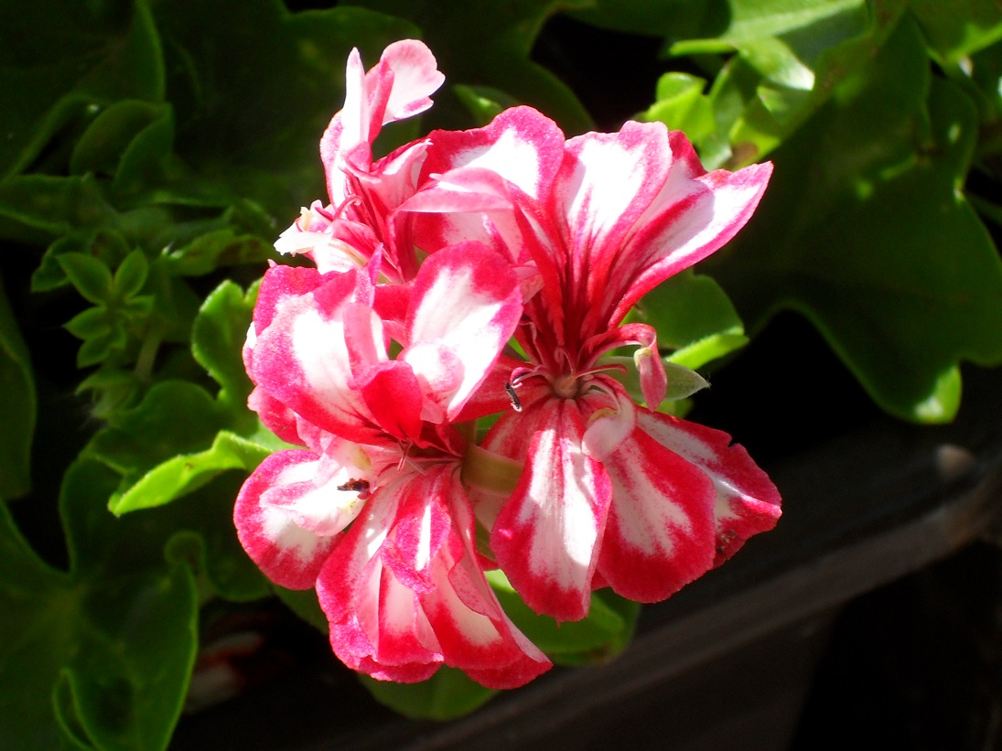

Obrázok 4 Pôvodný obrázok kvetu

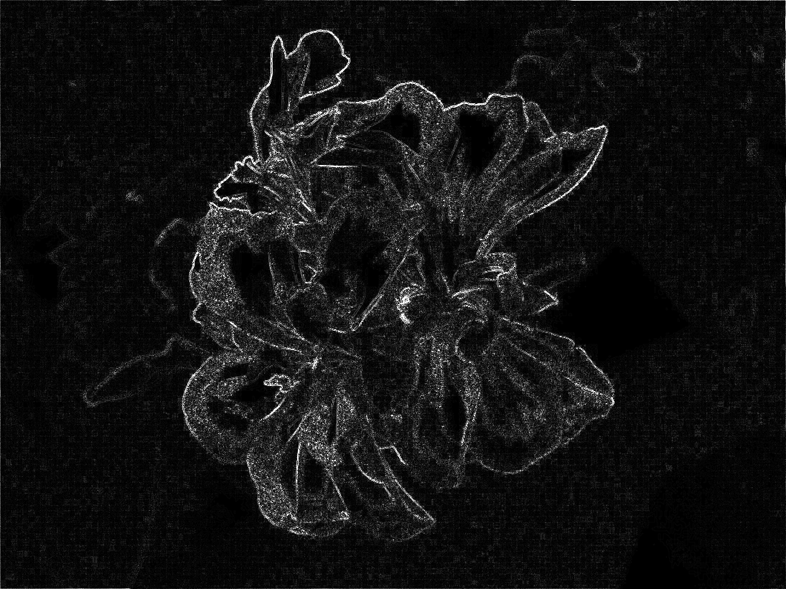

Obrázok 5 Obrázok kvetu, na ktorý bol aplikovaný laplaceov operátor

# Zdroje

<http://docs.opencv.org/2.4/doc/tutorials/imgproc/imgtrans/laplace_operator/laplace_operator.html>

<https://www.youtube.com/watch?v=kJKgCwUzkmc&t=200s>